# **Ubuntu 관리 명령**

## **ssh 연결**

EC2 인스턴스 관리화면에서 확인한 IP주소로 연결하려면 다음 명령어를 사용하면 된다

|  |
| --- |
| ssh -i PEM인증서파일.pem ubuntu@IP주소 |

중간에 yes / no 를 묻는 메시지가 출력되면 yes를 입력하면 된다.

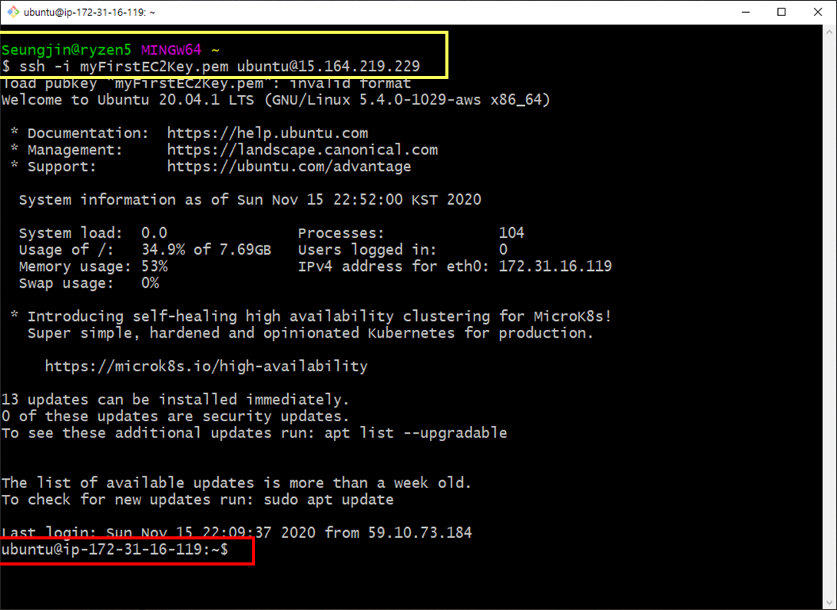

노란색으로 칠한 부분이 Git bash 쉘에서 명령을 입력한 것이다.

Git bash 쉘에서 실행한 ssh 명령으로 EC2 서버에 접속했다.

빨간색으로 칠한 부분은 EC2 서버의 ubuntu 서버 쉘이다.

이 ubuntu 서버 쉘에서 입력한 명령은 EC2 ubuntu 서버에서 실행된다.

## **sudo 명령**

유닉스의 관리자 계정의 로그인 아이디는 root이다.

그런데 ubuntu에서 root 계정으로 로그인하는 것은, 여러가지 보안상의 이유로 막혀있다.

관리자 권한이 있어야 실행할 수 있는 명령을 일반 사용자 계정에서 실행하려면 명령 앞에 sudo를 붙어야 한다.

ubuntu에 설치된 패키지 목록을 보는 명령은 다음과 같다.

|  |
| --- |
| apt list --installed |

이 명령은 일반 사용자 권한으로도 실행 가능하다.

패키지를 설치하는 명령은 다음과 같다.

|  |
| --- |
| apt install 패키지명 |

이 명령은 관리자 권한이 요구된다.

따라서 다음과 같이 실행해야 한다.

|  |
| --- |
| sudo apt install 패키지명 |

sudo 명령을 처음 실행할 때, 관리자 비밀번호를 요구할 수 있다.

## **apt 명령**

(Advanced Package Tools)

apt는 ubuntu에서 SW를 설치, 업데이트, 제거하는 명령이다.

### **설치된 패키지 목록 보기**

|  |
| --- |
| apt list --installed |

### **패키지 설치 명령**

|  |
| --- |
| sudo apt install 패키지명 |

### **패키지 제거 명령**

|  |
| --- |
| sudo apt remove 패키지명 |

### **최신 패키지 목록 다운로드 명령**

|  |
| --- |
| sudo apt update |

이 명령은 ubuntu에 설치 가능한 패키지들에 대한 최신 정보를 다운로드 한다.

### **설치된 패키지 최신 버전으로 업데이트 명령**

|  |
| --- |
| sudo apt upgrade |

## **패키지 업데이트 하기**

다음 명령을 순서대로 실행하면 최신 패키지로 업데이트 된다.

|  |
| --- |
| sudo apt update  sudo apt upgrade |

중간에 Y/N를 묻는 메시지가 출력되면 Y를 입력하고 엔터키를 누른다.

## **타임존 설정**

ubuntu server를 설치하면, 디폴트 타임존이 미국으로 되어 있다.

현재 시각을 출력하는 명령은 다음과 같다.

|  |
| --- |
| date |

초기에는 미국시각이 표시가 된다.

타임존을 서울로 변경하는 명령

|  |
| --- |
| sudo ln -sf /usr/share/zoneinfo/Asia/Seoul /etc/localtime |

# **MySQL 설치**

## **설치**

### **mysql 서버 설치 명령**

|  |
| --- |
| sudo apt install msql-server |

위 명령을 실행하여 mysql 서버를 설치한다.

### **설치 확인 명령**

|  |
| --- |
| dpkg -l | grep mysql-server |

위 명령의 실행 결과로 아래 메시지가 출력되면 MySQL 서버가 잘 설치된 것이다.

|  |
| --- |
| ii mysql-server 5.7.17-0ubuntu0.16.04.1 all MySQL database server (metapackage depending on the latest version)  ii mysql-server-5.7 5.7.17-0ubuntu0.16.04.1 amd64 MySQL database server binaries and system database setup  ii mysql-server-core-5.7 5.7.17-0ubuntu0.16.04.1 amd64 MySQL database server binaries |

위 명령은 dpkg -l 명령과 grep mysql-server 명령을 파이프( | )로 연결한 것이다.

dpkg -l 명령의 출력이 grep mysql-server 명령의 입력으로 연결된다.

dpkg -l 명령은 설치된 패키지 목록을 출력하는 명령이다.

grep mysql-server 명령은 입력된 내용에서 mysql-server 문자열이 포함된 줄만 출력한다.

## **실행**

MySQL 서버가 설치되자마자 자동으로 실행된다.

### **MySQL 서버 상태 확인**

|  |
| --- |
| service mysql status |

위 명령을 실행하여 MySQL 서버 상태를 확인한다.

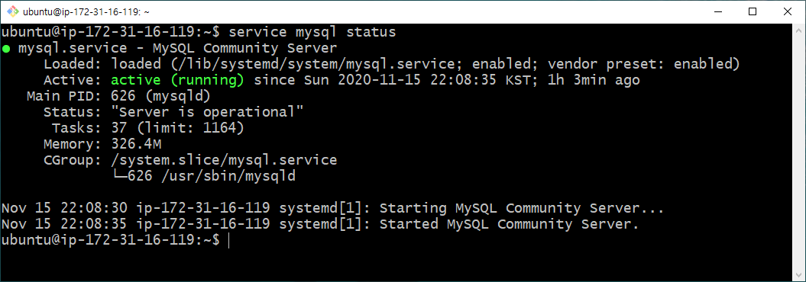

active(running) 이라고 출력되면 잘 실행되고 있는 것이다.

### **MySQL 서버 시작**

|  |
| --- |
| sudo service mysql start |

### **MySQL 서버 종료**

|  |
| --- |
| sudo service mysql stop |

# **내 PC에서 MySQL 연결**

## **개요**

linux에서 실행중인 MySQL server는 기본적으로 그 서버의 쉘에서만 접근할 수 있도록 되어있다.

개발자는 MySQL 관리 명령을 서버의 shell에서 실행하기 때문에 이 설정이 좋다.

하지만 PC의 MySQL workbench에서 MySQL server에 연결하여 관리하는 것이 편하다.

## **MySQL root 계정 활성화**

linux에서 실행중인 MySQL server는 기본적으로 MySQL root 계정이 비활성화 되어있다.

MySQL root 계정으로 로그인하지 말고, sudo 명령으로 MySQL을 관리하라는 것이다.

그런데 MySQL workbench로 MySQL server에 연결하려면 MySQL root 계정으로 로그인해야 한다.

그래서 MySQL root 계정을 활성화 해야 한다.

|  |
| --- |
| sudo mysql -u root  USE mysql;  UPDATE user SET plugin='mysql_native_password' WHERE User='root';  FLUSH PRIVILEGES;  exit; |

노란색으로 칠한 명령은 서버 bash 쉘에서 실행하는 리눅스 명령이고,

녹색으로 칠한 명령은 MySQL 쉘에서 실행하는 MySQL 명령이다.

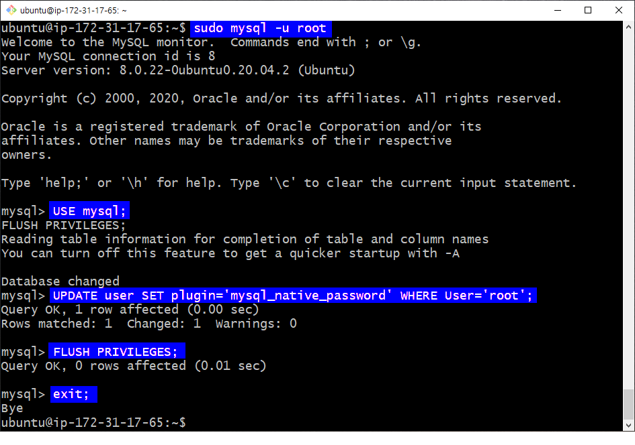

## **MySQL root 계정 비밀번호**

|  |
| --- |
| mysqladmin -u root password 비밀번호 |

위 명령을 입력해서 mysql root 비밀번호를 설정한다.

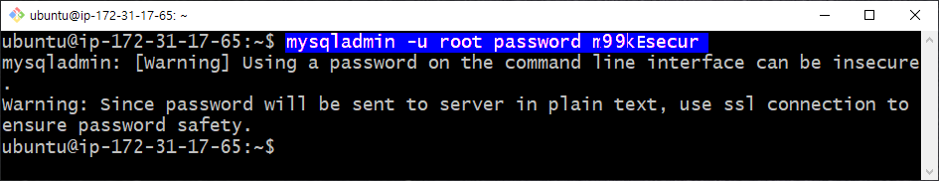

# **MySQL Workbench 연결**

## **연결**

MySQL Workbench의 메뉴에서 Database - Connect to Database 클릭

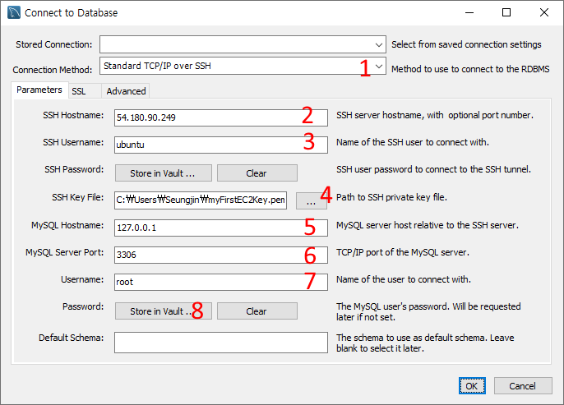

1. Standard TCP/IP over SSH 항목을 선택
2. SSH Hostname 입력 칸에 EC2 서버의 IP 주소를 입력한다.
3. ubuntu 서버의 사용자 계정은 ubuntu 이다.
4. 버튼을 클릭하여 서버의 *.pem 키 파일을 선택한다
5. 127.0.0.1
6. 3306
7. root
8. 버튼을 클릭하고 MySQL 서버 비밀번호를 입력한다

OK를 누르면 연결완료

# **Java 서버 앱 설치**

## **scp 명령**

EC2 서버에 파일을 업로드 다운로드 하는 명령은 scp 이다.

scp 명령은 서버 쉘이 아니라 Git bash 쉘에서 실행해야 한다.

|  |
| --- |
| scp -i 키파일.pem 업로드할파일 ubuntu@서버주소:~ |

위 명령을 실행하면 업로드할파일이 ubuntu 서버의 홈 디렉토리에 업로드된다.

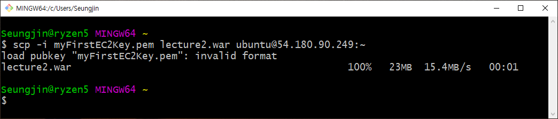

업로드성공

서버 쉘에서 업로드된 파일 확인

|  |
| --- |
| ls -l lecture2.war |

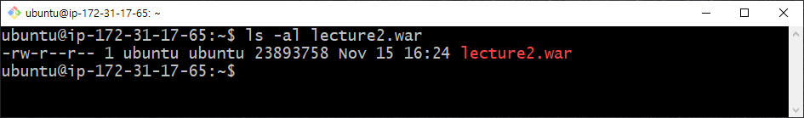

## **java8 설치**

서버에 java8 실행환경(JRE)을 설치하는 명령

|  |
| --- |
| sudo apt install openjdk-8-jre-headless |

java 설치 확인

|  |
| --- |
| java -version |

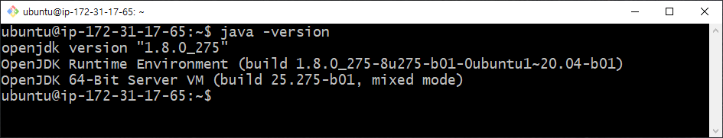

## **서버 앱 실행**

업로드한 lecture2.war 파일 실행

|  |
| --- |
| sudo java -jar lecture2.war |

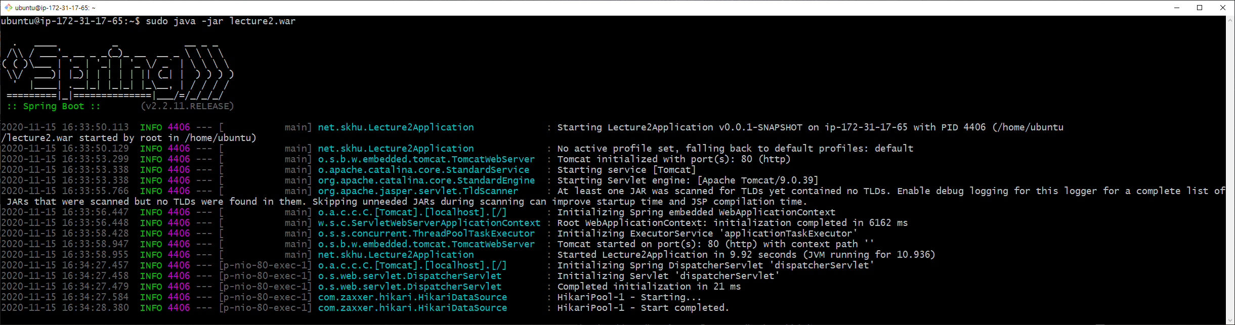

웹브라우저에서 URL을 입력하여 서버 앱에 접속

|  |
| --- |
| <http://서버주소> |

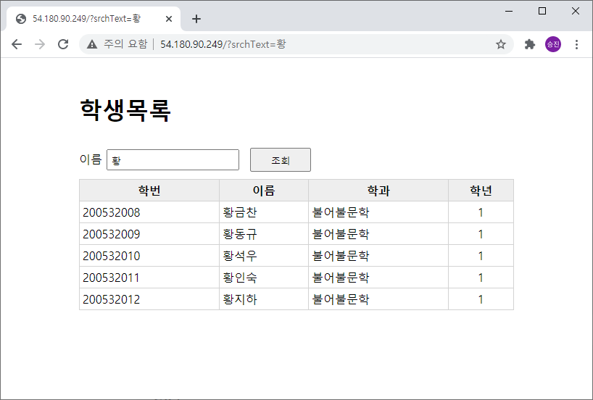

이 서버 앱은 서버의 student1 데이터베이스를 조회한다.

## **nohup**

터미널 창을 닫으면 쉘도 강제로 종료되고, 쉘에서 실행시킨 모든 프로세스도 강제 종료된다.

|  |
| --- |
| sudo java -jar lecture2.war |

즉 위 명령으로 실행한 lecture2 서버 앱도 강제로 종료된다.

터미널 창을 닫아도 종료되지 않고 계속 실행되도록 하려면 다음과 같이 실행하면 된다.

|  |
| --- |
| nohup sudo java -jar lecture2.war |